八年级物理学科 课时计划
年 月 日
题目 | 第4节 光的折射 | 第 节 | 第 课时
教学  目标 | 知识与技能：  1．了解光的折射现象。  2．了解光从空气射入水中或其它介质中时的偏折规律。  3．了解光在发生折射时，光路的可逆性。  过程与方法：  1．通过观察，认识折射现象。  2．体验由折射引起的错觉。  情感、态度、价值观：  初步领略折射现象的美妙，获得对自然现象热爱的情感。
重点 | 知道光的折射规律。
难点 | 解释简单的折射现象。
媒体使用 | 白板、多媒体电脑、课件；激光笔、长方形玻璃水槽、香、水、肥皂、光的折射演示装置、碗、筷子、茶杯、硬币。
教  学  过  程 | [新课导入] 播放视频，欣赏海市蜃楼奇景。  [进行新课]  一、光的折射  1．定义：光从一种介质斜射入另一种介质时，传播方向会发生偏折，这种现象叫做光的折射。  2．基本概念（三线两角）  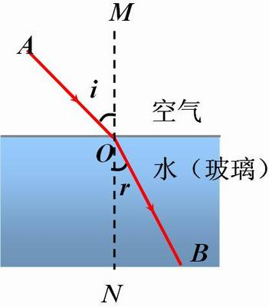  入射光线AO；折射光线OB；法线MN；入射角∠AOM=∠i；折射角∠NOB=∠r  二、光的折射规律  1．探究光的折射规律  〖引入〗折射的规律和反射规律一样吗？比较研究光的反射和光的折射。  光反射时，反射光线、入射光线和法线在同一平面内；  反射光线和入射光线分别位于法线的两侧；  将以上“反射”替换成“折射”成立吗？进行探究……  结论1：光在折射时折射光线与入射光线、法线在同一平面内；且折射光线和入射光线总是位于法线的两侧。  〖引入〗光反射时，反射角等于入射角。光折射时，反射角等于入射角吗？  探究一：光沿不同角度从空气射入水中，会发生什么现象？进行探究……  结论2：光从空气斜射入水中，折射光线向法线偏折，折射角小于入射角。当入射角增大时，折射角也增大。  结论3：当光垂直入射，光的传播方向不变，折射角=入射角=0°  探究二：光沿不同的角度从水射进空气中，会发生什么现象？与刚才一样吗？进行探究……  结论4：光从水斜射入空气中，折射光线远离法线，折射角大于入射角，入射角增大折射角也随之增大。  〖引入〗为什么出现折射角不等于入射角的情况呢？结论2和结论4 好像很容易记混，怎么办？进行探究……  结论5：光在哪种介质中速度快，则在哪种介质中角度大。（速度快的角度大）  〖引入〗光在反射时，光路可逆。光在折射时，光路可逆吗？进行探究，教师演示……  结论6：光在折射时，光路可逆。  2．作图  〖引入〗刚才谈到的海市蜃楼就是光经过不均匀的大气时发生折射，形成的虚像。  三、生活中的折射现象  1．硬币上升（魔术）  2．池水变浅：池水看起来浅实际很深。池底某点发出的光从水中斜射向空气时会发生偏折，逆着折射光看去，感觉这点的位置升高了。  3．捕鱼技巧：  4．筷子弯折和错位  5．射水鱼怎样瞄准的  6．日出日落  7．海市蜃楼与蜃景  〖引入〗生活中看到的都是假的，看到的大多是虚像，眼睛受骗了！  四、眼睛受骗：  折射现象分成三类：  （1）光从水等介质射向空气：鱼在哪里、硬币上升、筷子弯折、铅笔错位……  （2）光从空气射向水等介质：射水鱼如何瞄准、潜水员从水下看岸上景物……  （3）同种不均匀介质：海市蜃楼、蜃景、星光闪烁、太阳升起……  比较各种光的折射的光路图，共同点是像比物高，都是虚像。（变高的虚像）  [小结]光的折射；光的折射规律；生活中的折射现象  [练习]略  [板书设计]
  第4节 光的折射
  一、光的折射  二、光的折射规律 | 三、生活中的折射现象
教学反思

